COMO PROCESSAR UMA NOTA DO PS-FRETE PARA O RI

Lembrando que como estava tendo duplicidade de valor tem que verificar se os valores da linha estão igual do Header

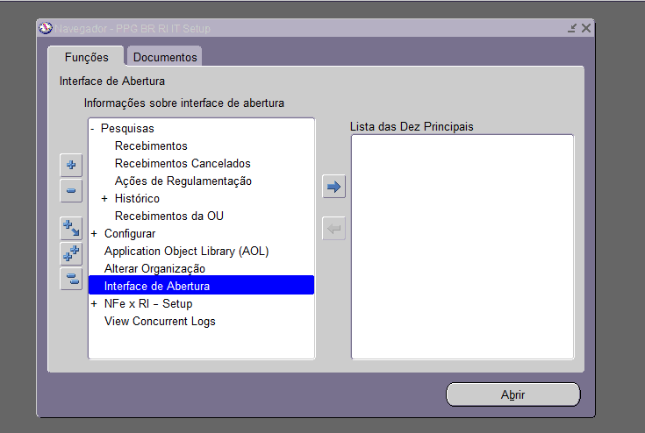

Dar um crtl + f11 após preencher informações acima que ira aparecer as informações da nota, ver o valor total na aba “Nfs fiscais”, e ver se o valor das linhas batem com o total, copiar o documento fiscal e depois rodar o concurrent

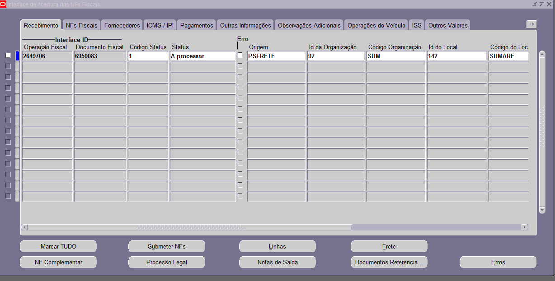

Rodar o concurrent: **Importação da Interface de Abertura de NFFs**

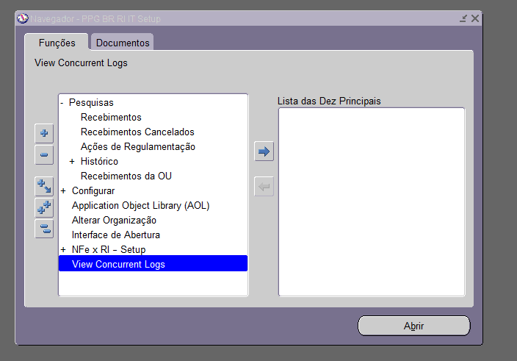

Dar um tab e preencher os parametros

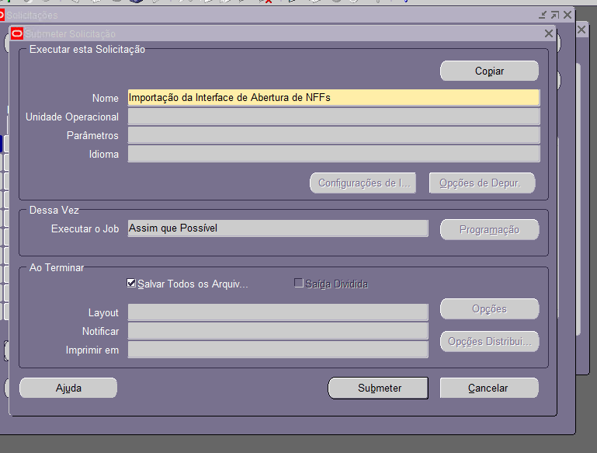

Preenchendo os parametros

Após submeter a solicitação clicar em localizar

Verifiquei se o concurrent foi concluído corretamente

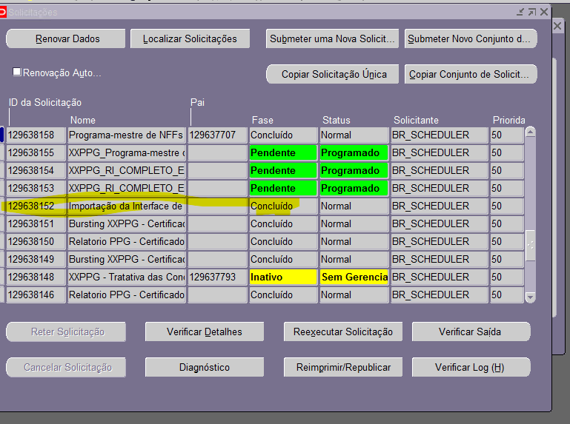

Voltar na interface de abertura e ver se foi a nota foi processada para o RI e conferir os valores novamente

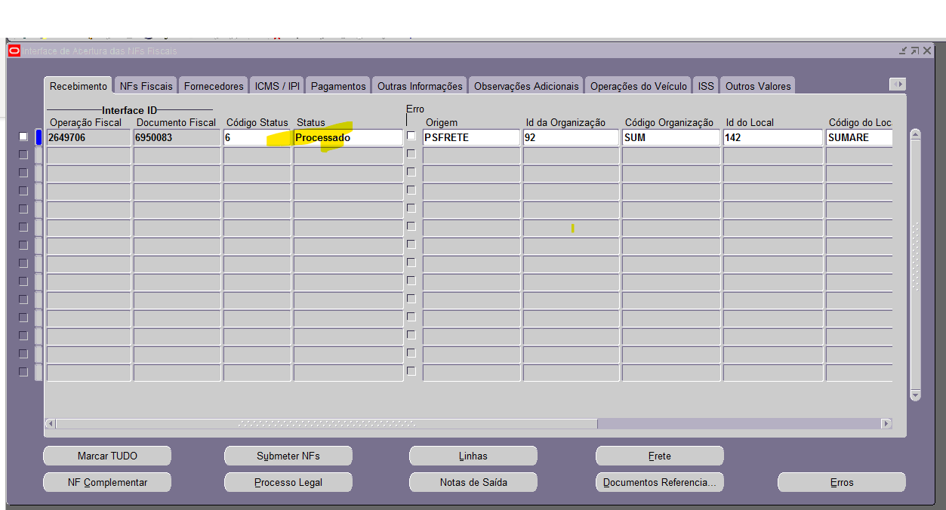

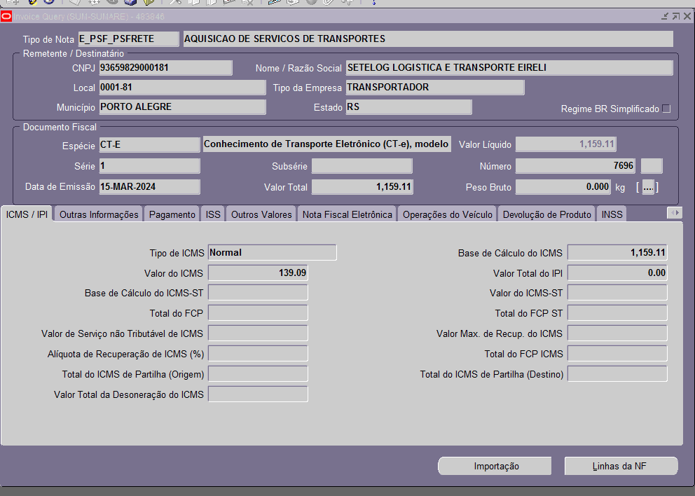

Ir no RI e conferir

